**课堂笔记**

BUG的定义：狭义的概念是指软件程序的漏洞或缺陷；广义的概念是指除此之外还包括测试工程师或用户所发现和提出的软件可改进的细节（增强性，建议性）或与需求文档存在差异的功能实现等

测试的职责就是发现这些BUG，并提交给开发，让开发解决

BUG的类型（以禅道系统为例）：代码（功能错误）=>最常见，优先级较高；界面优化=>UI测试，优先级较低；设计缺陷=>优化建议：需求上就不合理，优先级偏低。

BUG的优先级： （1）致命错误=>blocker

1. 常规操作引起的系统崩溃，死机，死循环，闪退
2. 造成数据泄露的安全问题，比如恶意攻击造成的账户私密信息泄露
3. 涉及金钱计算==公司巨大损失
4. 阻断性测试，所有测试工作进行不下去
5. 权限问题==>爱奇艺会员

（2）严重错误=>critical

1．重要功能不能实现

2．错误的波及面较广，影响到其他重要功能正常实现；

3．非常规操作导致的程序崩溃，死机，死循环，闪退

4．外观难以接受的缺陷

5．密码明文显示，前端处理BUG，后端—服务器（数据库验证）

6．偶现性的致命BUG

（3）一般错误=>major

不影响产品运行，不会成为故障的起因，但对产品外观和下道工序影响较大的缺陷

1. 次要功能不能实现
2. 操作页面错误（包括数据窗口内列名定义，含义不一致）
3. 查询错误，数据显示错误
4. 简单的输入限制未放在前端进行控制
5. 产出操作未给出提示
6. 偶现严重的BUG

（4）细微错误=>minor

程序在一些显示上不美观，不符合用户习惯，或者是一些文字错

误

1. 界面不规范
2. 辅助说明描述不清楚
3. 提示窗口文字未采用行业术语
4. 界面存在文字错误

（5）改进建议=>enhancement

可以提高产品质量的建议，包括新需求和对需求的改进

BUG的生命周期：是指一个BUG从被发现到这个BUG被关闭的过程

生命周期中一般缺陷状态：发现—>新建（提BUG）—>指派—>已解决—>待验—>关闭；如果待验的BUG在验证时未通过验证，我们需要重新打开（激活）—>指派—>已解决—>待验，循环这个过程中间其他状态：拒绝，延期等

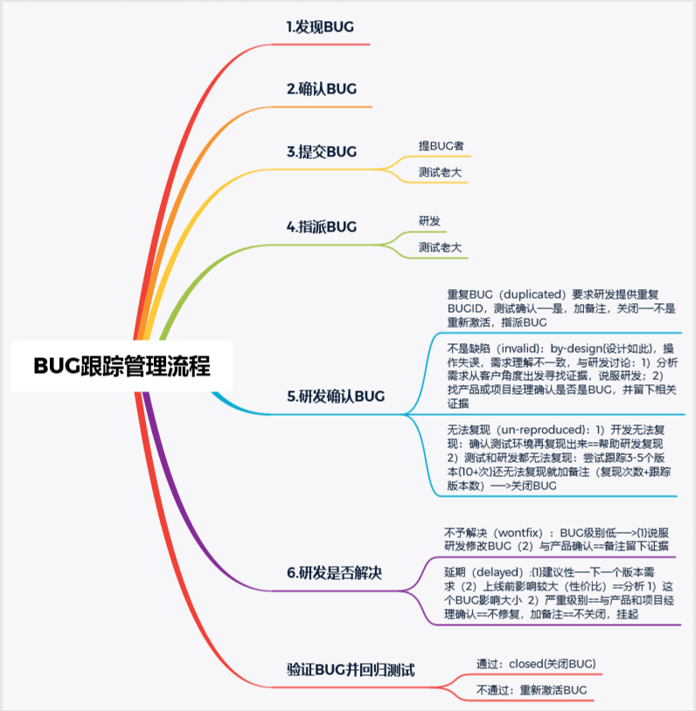

BUG的跟踪管理—缺陷管理工具：禅道，bugzilla,jira,bugfree,Readmine,easybug,Mantis,QC(QualityCenter),TD

如何提交BUG ：

1. BUG标题——标题要清晰简洁，写明BUG描述；如果没有选择功能模块最好在标题中标注功能模块 BUG操作+BUG的结果
2. 重现的步骤：详细写下发下BUG的测试过程，能指导研发重现BUG，并附上测试数据
3. 实际结果：出现BUG的结果，粘贴BUG截图，日志截图==直观，有图有真相
4. 期望结果：记得写清期望结果---来自于预期结果
5. BUG的类型和严重程度——便于测试结果分析，BUG统计
6. BUG测试环境——例如什么系统，那个版本，兼容性问题
7. 附件——日志，文件测试数据，图片，崩溃日志等

**面试题**

BUG的生命周期

是指一个BUG从被发现到这个BUG被关闭的过程；发现—>新建（提BUG）—>指派—>已解决—>待验—>关闭；

当你开了一个BUG，但是开发不认为是BUG如何处理？

从用户的角度出发，说服开发修改BUG；与产品和项目经理确认是否为BUG，是让开发修复，否留下相关证据（加备注）

你在发现BUG并确认BUG的过程中，对于复现率不高的BUG如何处理？

尝试跟踪3-5个版本（10+次）如果还无法复现加备注（版本号+重现次数）